План-конспект
педагога дополнительного образования
Плахуты Марины Васильевны
Объединение: «Юнитур»
Программа: «Юнитур»
Группа: 01-09
Время: 14:30 – 16:00
Дата: 07.05.2026
Тема: Город, в котором мы живем. Экскурсия по историческому центру города Липецка
Цели и задачи:
-Расширять и систематизировать представления учащихся о своём городе, о достопримечательностях;
- Прививать интерес к истории родного края;
- Воспитывать любовь к своей малой Родине;
- Воспитывать любовь к родному городу.
План занятия:
Организационный момент. Приветствие
Актуализация знаний и постановка учебной проблемы
– Что изображено на иллюстрации?
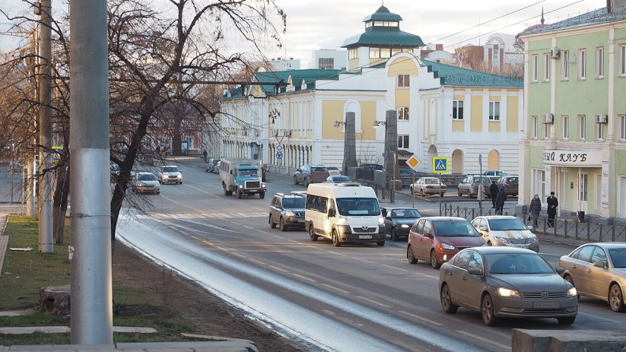
Ответы детей (Это город: высокие дома, много улиц, переулков.)
– А для чего нужны улицы, дома, здания? (Дети высказывают свои предположения)
– Как вы думаете, может человек прожить один, без помощи других людей?
– Как вы думаете, какая будет у нас тема урока?
(учитель повторяет наиболее правильную формулировку).
ΙΙ. Совместное открытие знаний
– Чем отличается город от деревни?
– Как вы думаете, почему в городе многоэтажные дома, а в деревне одноэтажные?
Продолжите предложение: « Город-это жилые дома,…….»
– Какой вывод можете сделать?
– Как передвигаются люди в городе?
– Какие виды городского транспорта вы знаете? А какой транспорт есть в нашем городе?
III.Работа над новым материалом.
- Какой он для вас, наш Липецк?
Дети: Родной, любимый, красивый, чистый, прекрасный, дорогой, большой современный, уютный, замечательный, гостеприимный.
Учитель: Почему наш город называют – город – лип?
Дети: Потому что в нём много лип.
- А как называют жителей Липецка?
Дети: липчане
- А в какой области мы живём? Дети: В Липецкой области. Молодцы.
- Какая река есть у нас? Как она называется? Дети: Воронеж

Что за площадь мы видим?
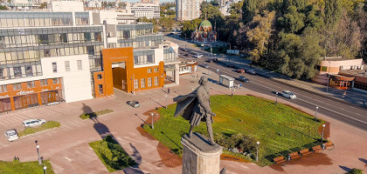
- Дети, как называется эта площадь? А почему на ней стоит памятник Петру? А вы ходите с родителями на эту площадь? Что больше всего вам здесь нравится?
А как называется площадь на следующей картинке? Какой праздник для нас самый дорогой?
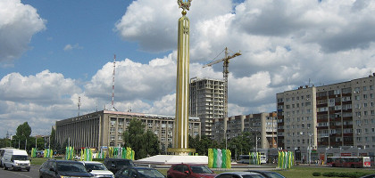
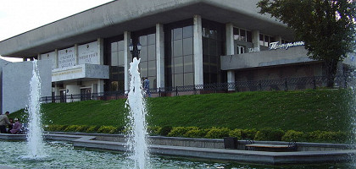
- Какое красивое здание. Что это такое? А что мы можем увидеть в этом театре? Дети: Мы увидим в нём спектакль. А кто из вас был в театре? Какой спектакль вы смотрели?
А у нас есть и кукольный театр. Чем он отличается от драмтеатра? Кто из вас был в кукольном театре? Что вы смотрели? (сказки)

- А какие парки есть в Липецке? Для чего нужны парки в городе?

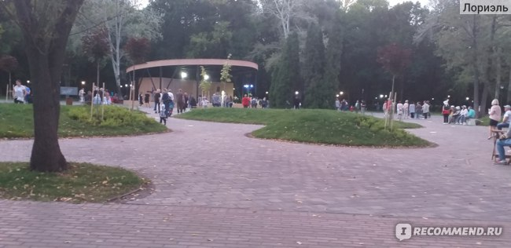

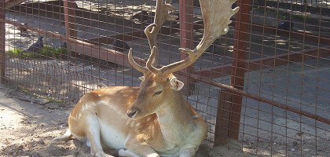
- Какие животные живут в Липецком зоопарке? А можно животных кормить? Какие ещё правила надо знать при посещении зоопарка?

- А если дети приедут к нам на поезде, то на какой вокзал?
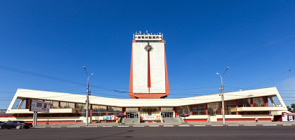

- Какие музеи есть в нашем городе?
-Что такое музей? (Это место, где собираются, хранятся и выставляются для показа памятники старины и исскуства, чучела птиц и животных.) Кто из вас был в музее? Какие экспонаты вы там видели?
-Кто знает какие есть памятники в нашем городе?
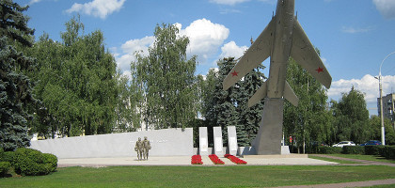
-А теперь расскажите о своем любимом месте в городе.
Викторина "Город золотистых лип".
1.Дерево, изображённое на гербе города. (липа)
2. Старейший парк в городе, заложенный ещё в 19 веке как английский сад у минеральных вод.(Нижний)
3. Великий русский царь, сыгравший важную роль в развитии города Липецка.(Пётр 1)
4.Крупное производство в городе, действующее на Новолипецком комбинате.(металлургия)
5.Славное дело, благодаря которому были подготовлены герои-лётчики нашей страны и сейчас проводятся лётные эксперименты.(авиация)
6.Что было организовано в начале 19 века и привлекло в город знатных и знаменитых людей со всей страны. (курорт)
Рефлексия.
-Что вы узнали нового?
-Что бы вы хотели рассказать о своем городе туристам?
Вот такое путешествие мы с вами совершили сегодня по городу Липецку, узнали много нового и интересного о нём. Узнавайте о своей родине, изучайте её, совершайте путешествия реальные и виртуальные по своему краю тогда вы будете полноценным её жителем.

